2022-2023年度“中银杯”
安徽省职业院校技能大赛（中职组）

滁州市应用技术学校赛点竞赛指南

2022-2023年度“中银杯”安徽省职业院校技能大赛（中职组）智能家居安装与维护、网络搭建与应用、蔬菜嫁接3个项目赛点设在滁州市应用技术学校。为了让各参赛队及各位选手尽快熟悉赛场环境，了解赛程安排及参赛注意事项，顺利完成比赛项目，特编写本赛点《竞赛指南》，请各参赛选手认真阅读。
一、赛点介绍
（一）学校简介
学校创办于1986年8月，校名为“全椒县第一高级职业中学”，2001年9月与全椒教师进修学校合并，同时承担全县中小学教师继续教育工作，2005年被省教育厅批准为“省级示范中等职业学校”。2008年6月更名为“全椒县职业教育中心”，同年被省教育厅认定为“安徽省首批合格县级职教中心”。2014年1月更名为“滁州市应用技术学校”。2017年7月，国家开放大学全椒教学点正式挂牌。至此，我校成为集中等职业教育、成人学历教育、教师继续教育、社会培训为一体的综合性职业教育机构。
学校党总支紧紧围绕“培养什么人、怎样培养人、为谁培养人”这一根本性问题，落实立德树人根本任务，以服务发展为宗旨，以促进就业为导向，为地方经济发展、脱贫攻坚、乡村振兴、构建和谐社会服务。
近年来，全椒县委县政府高度重视职业教育的发展，新校区建设一期投入3.9亿，二期计划投入4亿（已到位资金8800万元），占地面积308亩。开设机电技术应用等13个中专专业和3个五年一贯制专业，现有1个省级名师工作坊，2个省级示范专业，2个省级示范实训基地，87个专业实训室，真正做到“将课堂建在车间，将车间建成课堂”，力求每个学生都能学得一技之长。
学校现有学生数3478人。近年来，学校通过“五强五促”，强学校规划建设促办学方向明确，强标准建设促办学条件改善，强队伍建设促教师专业发展，强体系建设促学生专业成长，强机制建设促办学能力提升，对口高考升学人数逐年增加，技能大赛成绩斐然，近年来5人次获得国家级二等奖，23人次获得国家级三等奖，16人次获得省级一等奖，21人次获得省级二等奖，25人次获得省级三等奖。脱贫攻坚、乡村振兴、退役军人培训和企业职工技能培训等方面成绩显著，2019-2022三个学年度，年均培训7218人次。
学校先后获得安徽省绿色学校、安徽省“五四红旗团委”、安徽省信息化工作先进单位、滁州市青年文明号、滁州市足球特色学校、滁州市近视防控学校、滁州市五一劳动奖状、滁州市劳动竞赛先进集体、滁州市实习管理先进单位、滁州市退役军人就业创业示范培训基地、全椒县文明单位、全椒县教体系统先进基层党组织等荣誉称号。省级“三全育人”示范校。
（二）学校位置
全椒县城大石潭路999号。
（三）学校乘车路线
从全椒站（高铁站）乘坐12路公交车直达学校南大门。从滁州站（滁州市南谯区洪武西路198号）打的约20分钟，105公交车转12路，约1小时。从滁州北站直接做101或105公交转12路，约1.5小时。
（四）学校平面图
1.学校校区平面图：
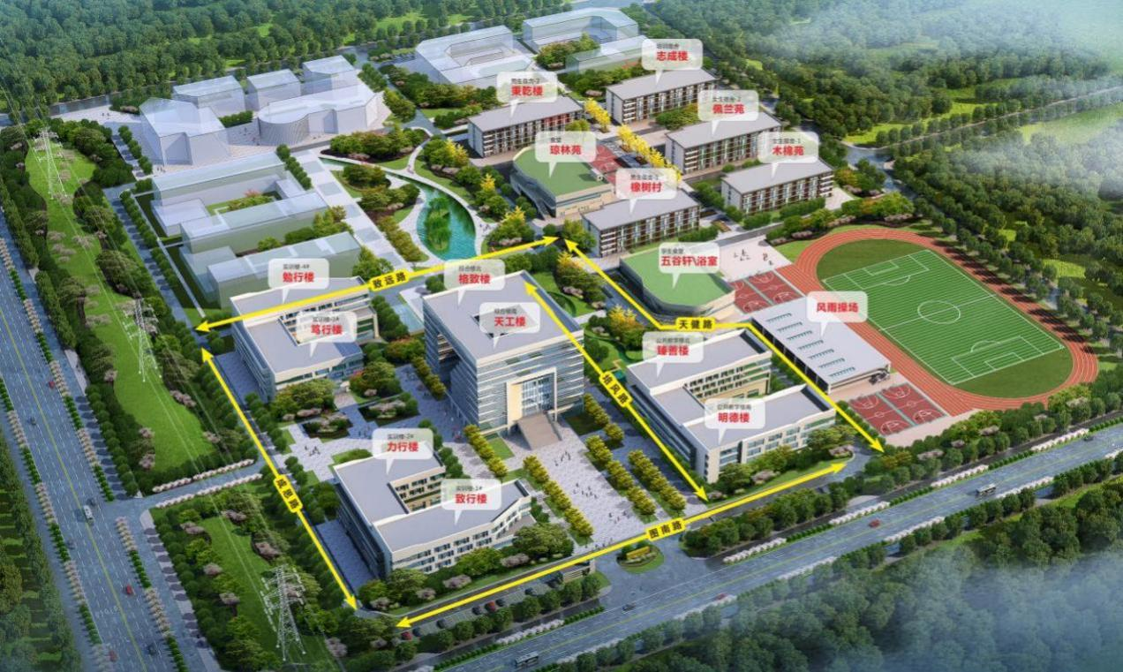
2.火车站乘车线路图：
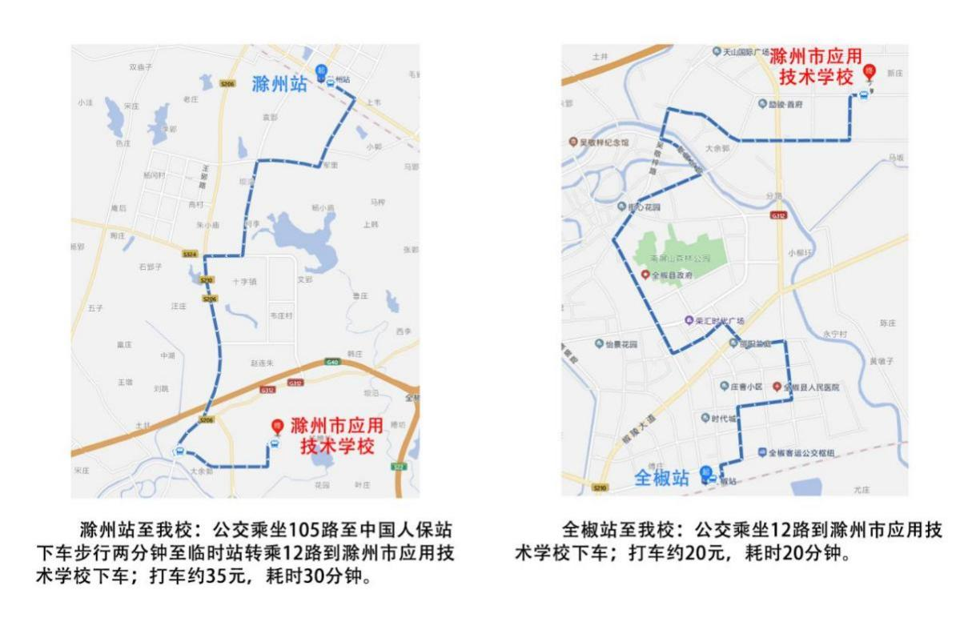
（五）竞赛场地
1.蔬菜嫁接（含溶液配置）——力行楼4楼
蔬菜嫁接（嫁接）——天工楼4楼
2.网络搭建与应用——天工楼7楼
网络搭建与应用封闭室——天工楼8楼
3.智能家居安装与维护---天工楼2楼
（六）赛点事务咨询部门：
赛事组联系人：王继武 13955064050
杜永明 13516401375
二、报到须知
（一）报到时间：
2023年2月24日到酒店报到，请各参赛学校提前预定酒店， 14:20学校安排车辆接送所有参赛学校到校参加领队会和参观赛场。
（二）报到地点：入住酒店
张 松18326589680 （全椒县新纪元大酒店）
王 艳13516400117 （香河国际大酒店）
殷宏波15055032119（赛点联系人）
（三）食宿安排
1.住宿：
建议各参赛队到赛点推荐宾馆住宿，需要预留房间的请提前一周与宾馆预订，食宿费用自理。
接待酒店1：香河国际大酒店（入住地市：安庆、蚌埠、亳州、池州、滁州、阜阳、广德代表队）。
酒店地址：全椒县吴敬梓路726号(全柴集团隔壁)。
酒店电话：0550-5300888 汪经理：13956061766
接待酒店2：全椒县新纪元大酒店（全椒县火车站对面）（入住地市：合肥、淮北、淮南、黄山、六安、马鞍山、省属、芜湖、宿州、宣城代表队）。
酒店地址：全椒县儒林南路东侧车站路北侧
酒店电话：0550-5197777 王经理：18855071881
大赛服务组联系人：张 松 18326589680
王 艳 13516400117
张 燕 黄 鹂 刘 静 史婷婷
餐饮：2月25日早餐请在宾馆就餐，费用自理，请各参赛队提前与宾馆预订食宿。2月25日中午赛点食堂提供工作餐，费用自理。
（四）新冠疫情防控要求
根据《新型冠状病毒感染疫情防控操作指南》（联防联控机制综发〔2023〕6号）、教育部《学校新型冠状病毒感染防控工作方案》《滁州市教育体育局关于做好全市教体系统新阶段疫情防控和校园安全工作的通知》（滁教体安函〔2023〕13号）等文件的要求，认真做好对新型冠状病毒感染实施“乙类乙管”后的疫情防控工作，所有选手、指导老师、领队、巡视和监督人员必须遵守疫情防控要求佩戴口罩。比赛期间，选手如出现发热、干咳、乏力等症状的必须及时报告，并接受医护人员的询问观察和相关检查。
（五）注意事项：
1.按照疫情防控工作要求，各参赛队领队带领参赛选手到指定地点报到、登记，报到时领取参赛证件及相关资料。
2.各参赛选手报到时须提供本人身份证（原件）及学生证（原件）和加盖学校公章的学籍表（学籍系统打印）报到，三证相符，发放参赛证。参赛选手凭本人身份证、学生证、参赛证（三证合一）方可入场参加比赛。
3.交通问题：大赛期间组委会安排车辆接送比赛选手、教练及领队（具体发车时间张贴在宾馆大厅），相关人员凭证件免费乘车。所有参赛选手比赛期间统一乘坐赛点大巴。
4.比赛当天参赛选手午餐由学校提供（食堂工作餐，比赛学生可以送到赛场）。
5.大赛期间，各代表队须为每位参赛选手购买意外伤害险。全椒县治安状况良好，各参赛队要注意交通、财产及人身安全。
6．带队教师和选手休息室：天工楼一楼报告厅（可容纳400人）。
（六）赛前说明会及第一轮抽签
时 间：2023年2月24日下午15:00—15:30（格致楼二楼会议室），各代表队领队抽签，确定比赛场次和抽工位号顺序签。
熟悉赛场：
时 间：2023年2月24日下午15:30—16:00
地 点：各赛场
（七）成绩公布：
时 间：2023年2月25日19:00（暂定）。
地 点：教学楼西一楼公告栏处和教师休息室门口
（八）特别提醒：
网络搭建与应用项目所有设备和工具由赛点学校提供，各参赛学校不需要自带任何设备和工具，硬件平台和软件平台统一为规程中规定的型号和版本。
三、赛点组织机构
（一）成立全椒县赛区委员会
主 任：王 莉 陈劲松
副主任：蒋新华 徐 波 彭守江 陈兴道 怀秀龙
马 春 胡玉屏 金春雷 郭 宏
成 员：曹 俊 李 慧 曹荣江 池月贵 张 勤
王 伟 张邦明 张 明 赵育成
（二）成立滁州市应用技术学校赛点领导组
组 长：赵育成
副组长：罗 青 戴之兵 汪文水 王万斌
成 员：林忠堂 王继武 吕永湘 郑 军 孙本道
冯吉付 曾福高
下设赛点办公室：
主 任：王继武
副主任：杜永明 张 松 谢怀年 程敏亮 王 艳
石玉国 宇荣泉 殷宏波 宋彦峰 王文祥
成 员：吴春雷 邵学林 张 燕 郑 峰 陈明岐
郁作文 杨 锐 赵平龙 刘 成 冯 墅
沈 浩 黄 鹂 陈明友
（三）赛点办公室下设各工作组及职责
1.报到协调组：
组 长：冯吉付 13955059490
曹 俊（滁州市教体局职业教育教研员）
成 员：张 松 王 艳 张 燕 黄 鹂（负责参赛选手）
沈 浩 殷宏波 （负责专家裁判和外单位）
志愿者教师6-8人。
工作职责：
（1）负责上级领导、参赛选手、裁判员通勤车辆安排；
（2）负责联系安排参赛队住宿宾馆，负责外调裁判员住宿、就餐预订；
（3）负责安排到我校巡视的省、市、局领导接待、就餐及住宿；
（4）负责技术保障人员的住宿就餐和通勤安排；
（5）负责安排参赛队住宿地点，接待参赛队报到报名；
（6）负责各个参赛单位领队、教练休息室安排和服务工作。
2.竞赛事务组：
组 长：林忠堂 13955059208
副组长：王继武 13955064050
黄德奇（县人力资源和社会保障局职鉴股负责人）
成 员：吴春雷 秦凤岐 教师2人（负责蔬菜嫁接）
邵学林 冯 墅 教师2人（负责网络搭建）
杨 锐 刘 成 教师2人（负责智能家居）
程敏亮 （负责赛场监控）
工作职责：
（1）负责组织制定大赛规则相关技术文件、秩序册、竞赛指南、工位抽签办法；
（2）负责与省厅沟通协调，安排大赛赛程赛务；
（3）负责大赛所需设备的评估和不足设备的购置工作；
（4）负责竞赛场地安排、清理、保洁工作；
（5）负责维保人员的联系及安排；
（6）负责技术保障人员的工作安排；
（7）负责参赛选手熟悉赛场；
（8）负责大赛工作例会安排，整理会议纪要，对会议议定的事项进行催办和信息反馈；
（9）负责比赛现场突发事件处置；
（10）负责我校选手赴其他赛点竞赛管理工作；
（11）负责我校参赛学生意外伤害保险购买；
（12）负责赛前参赛选手的检录；
（13）负责本次竞赛总预算，负责裁判、工作人员经费的预算，并造册和发放；
（14）负责组织制定赛点竞赛方案，各种大赛实施细则及赛场分布图；
（15）负责我校参赛选手就餐住宿管理工作。
（16）负责赛场监控的记录，全面、系统、准确保存工作；
（17）负责联系企业赞助；
（18）负责竞赛阶段的竞赛抽签等工作。
3.设备技术组
组 长：孙本道13955056083
戴之兵（滁州市教体局教研员）
成 员：谢怀年 杜永明 郁作文 陈明友等4人
工作职责：
组织制订本组的详细工作方案，并主要做好以下工作：
（1）负责与各参赛单位沟通协调赛事相关组织工作；
（2）负责竞赛场地的区域准备；
（3）负责裁判、指导教师、领队会议的组织；
（4）负责参赛选手熟悉赛场工作；
（5）负责选手监考人员安排、座位号编排等理论考试组织工作；
（6）负责竞赛检录、赛场引导等组织工作；竞赛成绩统计汇总工作；
（7）负责竞赛期间赛场工位辅助工作；
（8）负责竞赛场地、设备的检查、准备工作；
（9）配合各组做好与竞赛相关的工作；
4.后勤保障组
组 长：郑军 13955055678
成 员：宇荣泉、赵平龙 吴春雷等教师志愿者5-8人
工作职责：
组织制订本组的详细工作方案，并主要做好以下工作：
（1）负责设备辅助材料等采购；
（2）负责竞赛期间校园环境卫生、食堂供餐、电力保障、医疗救护工作；
（3）负责竞赛期间裁判员的盒饭及参赛师生盒饭；
（4）负责竞赛期间各比赛场所裁判人员的茶水供应等服务工作；
（5）配合接待组为参赛选手、指导教师及相关人员的校外食宿提供宾馆联系、协助宾馆接待等工作；
（6）负责比赛场所的卫生清洁等工作；
（7）负责教师休息室的管理及茶水供应工作。
5.安全医疗保卫组
组 长：吕永湘 13685502758
杨庆闩（全椒县疾控中心主任）
成 员：李 平 （县教体局教育培训监管股）
石玉国 郑 峰 陈明岐等教师志愿者8-10人
工作职责：
组织制订本组的详细工作方案，并主要做好以下工作：
（1）负责参赛选手封闭室的隔离工作；
（2）负责竞赛期间校园和竞赛场地的安全保卫、警戒工作；
（3）负责报到、检录、赛点引导等工作的巡视协助；
（4）车辆引导工作；
（5）负责预防和处理各类突发事件、操作过程的安全保障，保证竞赛正常进行。
6.宣传报道组
组 长：曾福高 13855025972
成 员：宋彦峰 王文祥等老师志愿者2人
学生志愿者20-30人
工作职责：
组织制订本组的详细工作方案，并主要做好以下工作：
（1）负责设置会场及赛场横幅、竖幅、现场竞赛摄像、赛事报道等宣传工作资料的收集、整理和汇总；
（2）负责对外联系，对内协调工作；
（3）负责竞赛的会议安排等工作；
（4）负责竞赛有关资料的整理印刷工作；
（5）负责竞赛期间各级领导的接待及有关人员到竞赛现场观摩的组织工作；
（6）负责专家裁判接待工作；
（7）负责联络新闻媒体对大赛进行报道；
（8）负责大赛期间照片采集、信息发布、显示屏字幕安排；
（9）负责各赛场内部的参赛证件、观摩证、标语、赛务标牌制作等；
（10）负责各赛场的引导标语、赛务标牌制作及张贴等工作。
7.纪检对接组
大赛纪检人员由省教育厅大赛组委会统一确定。
学校联络员：金启东13956311792
王万斌（全椒县教体局教育股）
（1）负责比赛前一天参赛队抽签，以及比赛当天参赛选手抽签工作；
（2）负责与上级监督人员的联系、对接工作；
（3）协助上级监督人员对比赛过程中各个环节的公平公正性进行监督；
（4）协助上级监督人员和裁判长进行成绩汇总和公示；
（5）负责受理参赛队提出的申诉材料，协助巡视员、裁判长和监督员依法依规处理大赛过程中的违纪行为。
四、各项目比赛规程
见安徽省教育厅相关公告（通知公告_安徽省教育厅 (swun.edu.cn)）
五、比赛日程安排
日程安排表：

项目及参赛人数 | 日期 |  | 时间 | 内容 | 地点
报到、  领队会、  蔬菜嫁接理论考试 | 2月 24日 |  | -14:00 | 领队、指导教师、选手报到、领证、住宿安排 | 酒店
报到、  领队会、  蔬菜嫁接理论考试 |  |  | 15:00-15:30 | 领队会、分组抽顺序签  网络搭建：（上午场A1-A12、下午场B1-B12）  蔬菜嫁接：  （上午溶液配制：A1-A10、B1-B10；嫁接：C1-C9、D1-D9；  下午溶液配制C1-C9、D1-D9  嫁接：A1-A10、B1-B10 | 格致楼二楼会议室
报到、  领队会、  蔬菜嫁接理论考试 |  |  | 15:30-16:00 | 选手熟悉场地 | 各赛场
报到、  领队会、  蔬菜嫁接理论考试 |  |  | 15：30-15：40 | 蔬菜嫁接选手检录（全体） | 天工楼广场
报到、  领队会、  蔬菜嫁接理论考试 |  |  | 15:40—15：50 | 蔬菜嫁接选手抽考试座位号
报到、  领队会、  蔬菜嫁接理论考试 |  |  | 16：00-17：30 | 蔬菜嫁接理论考试 | 机考（1403机房）
网络搭建与应用（24组 | 2月25日 |  | 7:30-7:40 | 选手检录  （选手参加（12组）） | 天工楼广场
网络搭建与应用（24组 |  |  | 7:40-7:50 | 赛位抽签  （第一场比赛选手参加） | 天工楼七楼
网络搭建与应用（24组 |  |  | 7:50-8:00 | 选手就位并领取比赛任务 | 天工楼七楼
网络搭建与应用（24组 |  |  | 8:00-12:00 | 正式比赛 | 天工楼七楼
网络搭建与应用（24组 |  |  | 11:30-11:40 | 选手检录  （第二场选手参加（12组）） | 天工楼广场
网络搭建与应用（24组 |  |  | 11:40-13:40 | 选手封闭 | 天工楼八楼封闭室
网络搭建与应用（24组 |  |  | 13:40-13:50 | 赛位抽签  （第二场比赛选手参加） | 天工楼八楼封闭室
网络搭建与应用（24组 |  |  | 13:50-14:00 | 选手就位并领取比赛任务 | 天工楼七楼
网络搭建与应用（24组 |  |  | 14:00-18:00 | 正式比赛 | 天工楼七楼
网络搭建与应用（24组 |  |  | 18:00-20:00 | 成绩评定 | 天工楼七楼
蔬菜嫁接（38人）  蔬菜嫁接（38人） | 2月 25日 | 上午检录抽签 | 7:30-7:40 | 选手检录  （全部选手参加） | 天工楼广场
蔬菜嫁接（38人）  蔬菜嫁接（38人） | 2月 25日 | 上午检录抽签 | 7：40-7：50 | 赛位抽签（溶液配制A1-A10第一场抽工位号，第二场B1-B10选手带入封闭室；嫁接C1-C9、D1-D9同时抽工位号） | 溶液配制力行楼四楼、嫁接天工楼四楼
蔬菜嫁接（38人）  蔬菜嫁接（38人） | 2月 25日 | 上午溶液配制 | 8:00-9：10 | 溶液配制第一场比赛（10人） | 力行楼四楼
蔬菜嫁接（38人）  蔬菜嫁接（38人） | 2月 25日 | 上午溶液配制 | 8：00-9:50 | 第二场选手封闭 | 力行楼三楼封闭室
蔬菜嫁接（38人）  蔬菜嫁接（38人） | 2月 25日 | 上午溶液配制 | 9：50-10：00 | 第二场选手（B1-B10）抽工位号 | 力行楼四楼
蔬菜嫁接（38人）  蔬菜嫁接（38人） | 2月 25日 | 上午溶液配制 | 10：00-11：10 | 溶液配置第二场比赛（10人） | 天工楼四楼
蔬菜嫁接（38人）  蔬菜嫁接（38人） | 2月 25日 | 上午嫁接 | 8:00-8:20 | 嫁接操作（C1-C9,D1-D9） | 天工楼四楼
蔬菜嫁接（38人）  蔬菜嫁接（38人） | 2月 25日 | 上午嫁接 | 8:20-9:00 | 候考室 | 天工楼四楼
蔬菜嫁接（38人）  蔬菜嫁接（38人） | 2月 25日 | 上午嫁接 | 9:00-9:20 | 嫁接操作（C1-C9,D1-D9） | 天工楼四楼
蔬菜嫁接（38人）  蔬菜嫁接（38人） | 2月 25日 | 上午嫁接 | 9:20-10:00 | 候考室 | 天工楼四楼
蔬菜嫁接（38人）  蔬菜嫁接（38人） | 2月 25日 | 上午嫁接 | 10:00-10:20 | 嫁接操作（C1-C9,D1-D9） | 天工楼四楼
蔬菜嫁接（38人）  蔬菜嫁接（38人） | 2月 25日 | 上午嫁接 | 10:30-11:30 | 裁判评分 | 天工楼四楼
蔬菜嫁接（38人）  蔬菜嫁接（38人） | 2月 25日 | 下午检录抽签 | 13：30-13：40 | 选手检录（全部选手参加） | 天工楼广场
蔬菜嫁接（38人）  蔬菜嫁接（38人） | 2月 25日 | 下午检录抽签 | 13：40-13：50 | 赛位抽签（溶液配制C1-C9第一场抽工位号，第二场D1-D9选手带入封闭室；嫁接A1-A10、B1-B10同时抽工位号） | 溶液配制力行楼四楼、嫁接天工楼四楼
蔬菜嫁接（38人）  蔬菜嫁接（38人） | 2月 25日 | 下午溶液配制 | 14：00-15：10 | 溶液配制第一场比赛（C1-C9） | 力行楼四楼
蔬菜嫁接（38人）  蔬菜嫁接（38人） | 2月 25日 | 下午溶液配制 | 14：00-15：50 | 第二场选手封闭 | 力行楼三楼封闭室
蔬菜嫁接（38人）  蔬菜嫁接（38人） | 2月 25日 | 下午溶液配制 | 15:50-16:00 | 第二场选手（D1-D9）抽工位号 | 力行楼四楼
蔬菜嫁接（38人）  蔬菜嫁接（38人） | 2月 25日 | 下午溶液配制 | 16:00-17:10 | 溶液配制第二场比赛（D1-D9人） | 力行楼四楼
蔬菜嫁接（38人）  蔬菜嫁接（38人） | 2月 25日 | 下午嫁接 | 13：40-13：50 | 嫁接抽工位号（A1-A10、B1-B10） | 天工楼四楼
蔬菜嫁接（38人）  蔬菜嫁接（38人） | 2月 25日 | 下午嫁接 | 14：00-14：20 | 嫁接操作（A1-A10、B1-B10） | 天工楼四楼
蔬菜嫁接（38人）  蔬菜嫁接（38人） | 2月 25日 | 下午嫁接 | 14:20-15:00 | 候考室 | 天工楼四楼
蔬菜嫁接（38人）  蔬菜嫁接（38人） | 2月 25日 | 下午嫁接 | 15:00-15:20 | 嫁接操作（A1-A10、B1-B10） | 天工楼四楼
蔬菜嫁接（38人）  蔬菜嫁接（38人） | 2月 25日 | 下午嫁接 | 15:20-16:00 | 候考室 | 天工楼四楼
蔬菜嫁接（38人）  蔬菜嫁接（38人） | 2月 25日 | 下午嫁接 | 16:00-16:20 | 嫁接操作（A1-A10、B1-B10） | 天工楼四楼
蔬菜嫁接（38人）  蔬菜嫁接（38人） | 2月 25日 | 下午嫁接 | 16:20-17:20 | 裁判评分 | 天工楼四楼
蔬菜嫁接（38人）  蔬菜嫁接（38人） | 2月 25日 | 下午嫁接 | 19：00-21：00 | 比赛成绩评定 | 天工楼四楼
智能家居安装与维护（17组） | 2月 25日 |  | 7:30—7:40 | 选手检录 | 天工楼广场
智能家居安装与维护（17组） |  |  | 7：40-7：50 | 赛位抽签 | 天工楼二楼平台
智能家居安装与维护（17组） |  |  | 8:00-10：00 | 第一阶段比赛（环境硬件部署方案设计） | 天工楼二楼
智能家居安装与维护（17组） |  |  | 10：00-12:30 | 第二阶段比赛（应用软件方案设计，结束需要用U盘提交第一、二阶段结果） | 天工楼二楼
智能家居安装与维护（17组） |  |  | 12：30-16：00 | 第三阶段比赛（工作站内体验解决方案） | 天工楼二楼
智能家居安装与维护（17组） |  |  | 16：30-19：30 | 成绩评定 | 天工楼二楼
成绩公布 | 2月25日 |  | 21：00 | 公布成绩 | 教学楼一楼公告栏
六、参赛须知
（一）领队、指导教师须知
1.熟悉竞赛规程，负责做好本参赛队员大赛期间的管理工作。
2.网络搭建与应用项目所有设备和工具由赛点学校提供，各参赛学校不需要自带任何设备和工具，硬件平台和软件平台统一为规程中规定的型号和版本。
3.贯彻执行大赛各项规定，竞赛期间不得私自接触裁判。
4.准时参加赛前领队会议，并认真传达落实会议精神，确保参赛选手准时参加各项比赛。
5. 各地市领队人员负责抽取本市参赛队所有竞赛场次抽签工作。
6.各领队及指导教师在大赛期间要确保通信畅通。
7.各代表队要提前为每位参赛选手办理各种必备的保险。
8.各代表队全体成员要发扬团结、协作的精神，树立良好赛风，确保大赛顺利进行。
9.对不符合竞赛规定的设备、软件、工具，有失公正的评判以及工作人员的违规行为等，均可提出申诉。申诉须在项目竞赛结束后规定时间内提出，否则不予受理。
（二）参赛选手须知
1.服从统一指挥，遵守赛场规则；
2.服从赛场工作人员管理，做好入场准备，尊重评委，尊重对手；
3.须佩带标识，不得在赛场内喧哗打闹，保护场地的设施设备，爱护环境，注意安全，保管好贵重物品；
4.在参赛期间应当爱护公物以及比赛现场设备，如因其本人原因导致有关物品损坏，应当承担全部赔偿责任；
5.参赛选手在进入赛场或待赛室前手机交由工作人员保管，待比赛结束后返还给选手，未上交手机和按规定时间进入待赛室的选手，按作弊处理；
6.服从评委的评判结果，如有异议由领队向纪检仲裁组提出；
7.在比赛住宿期间应遵守相关法律法规，不得随意留宿外人或者擅自离队。
（三）赛场纪律
1.比赛开始前30分钟，参赛选手凭参赛证、身份证经检录后进入赛场，纪检人员负责检查选手的身份。入场后选手应对竞赛设备进行检查确认。主裁判发出“开始”口令后，迟到选手不得进入赛场。
2.没有比赛任务的选手，在工作人员带领下按时进入指定候赛场所，不得大声喧哗，不得随意走动。
3.参赛选手应严格遵守赛场纪律，不得带入任何技术资料和存储工具、设备。所有通讯、照相、摄像工具等一律不得带入赛场。
4.在竞赛过程中，参赛选手如遇问题，需举手向裁判人员提问，选手之间互相询问按作弊处理。竞赛过程中，如出现设备故障等问题，应提请裁判长确认原因。如果确实是因为设备故障原因导致选手中断或终止竞赛，由裁判长视具体情况作出决定。
5.在竞赛过程中，选手不得擅自离开赛场，如有特殊情况，需经监考人员或裁判人员同意后作特殊处理。竞赛过程中，选手若需休息、饮水或去厕所，一律计算在操作时间内。
6.如果选手提前结束竞赛，应举手向裁判员示意，经裁判检查许可后，参赛选手方可离开赛场,选手提前结束比赛后不得再进入赛场。
7.选手不得在候赛室、赛场、休息室大声喧哗，以免影响他人操作或休息。
8.选手须爱护赛场设备，严格执行相关操作规程。
9.严禁选手冒名顶替，弄虚作假，选手不得向裁判透露个人信息，否则按作弊处理。
10.其它未尽事宜，将在赛前领队会上做详细说明。
（四）安全操作规定
1.各参赛选手要规范使用各类工具，正确使用相关设备；
2.参赛选手要安全用电，不得违章用电；
3.比赛过程中，选手发现所用的工具、比赛设备等存在故障，要及时报告大赛监考人员（裁判员），由大赛监考人员（裁判员）安排专业技术人员进行故障排除；
4.比赛结束，及时向大赛监考人员（裁判员）报告，整理比赛现场，离开赛场。

附件（本文件需打印填好带至赛点）

安全文明参赛及健康承诺书

本人 参加 赛项，来自 学校（身份证号： ）郑重承诺：
1.我已于赛前认真阅读并知悉2022-2023年度“中银杯”安徽省职业院校技能大赛（中职组）竞赛相关文件，并将严格按照要求，服从大赛组委会和赛点工作人员管理，安全文明参赛。
2.本人近14日内身体未出现异常情况（发热、咳嗽等）或出现不适已经核酸检测呈阴性。
以上承诺如有不实和违反，本人愿意承担由此造成的后果或责任。

本人签字： 带队教师签字：
电 话： 电 话：

签字日期： 年 月 日

